**МИНОБРНАУКИ РОССИИ**

**Санкт-Петербургский государственный**

**электротехнический университет**

**«ЛЭТИ» им. В.И. Ульянова (Ленина)**

**Кафедра МО ЭВМ**

отчет

**по лабораторной работе №1**

**по дисциплине «Базы данных»**

Тема: «Проектирование ER модели и структуры БД по текстовому описанию предметной области»

|  |  |  |
| --- | --- | --- |
| Студент гр. 9383 |  | Гордон Д.А. |
| Преподаватель |  | Заславский М.М. |

Санкт-Петербург

2021

**Цель работы.**

Проектирование ER модели и структуры БД в НФБК по текстовому описанию предметной области, описать полученные модели.

**Задание.**

**Вариант 3.**

Описание предметной области:

Пусть требуется создать программную систему, предназначенную для завуча школы. Она должна обеспечивать хранение сведений о каждом учителе, о предметах, которые он преподает, номере закрепленного за ним кабинета, о расписании занятий. Существуют учителя, которые не имеют собственного кабинета. Об учениках должны храниться следующие сведения: фамилия и имя, в каком классе учится, какую оценку имеет в текущей четверти по каждому предмету. Завуч должен иметь возможность добавить сведения о новом учителе или ученике, внести в базу данных четвертные оценки учеников каждого класса по каждому предмету, удалить данные об уволившемся учителе и отчисленном из школы ученике, внести изменения в данные об учителях и учениках, в том числе поменять оценку ученика по тому или иному предмету.

**Выполнение работы.**

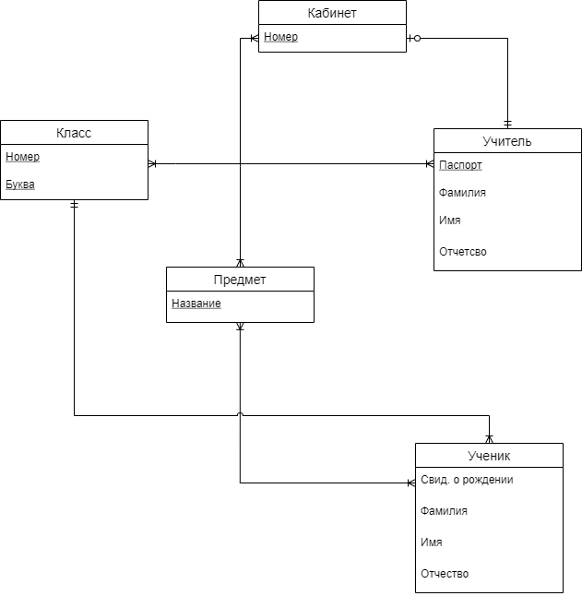

*Рис. 1 – ER-модель*

Из описания предметной области я выделил следующие сущности и связи между ними (рис. 1):

1. Учитель

Поля:

1. Паспорт;
2. Фамилия;
3. Имя;
4. Отчество.

Связи:

1. Учитель – Кабинет: 1:1, необяз. с одной стороны (учитель может быть не закреплен за кабинетом, но кабинет закреплен за учителем);
2. Учитель – Класс - Кабинет – Предмет: сложная связь (учитель преподает определенный предмет, определенному классу в определенном кабинете).
3. Класс

Поля:

1. Номер;
2. Буква.

Связи:

1. Класс – Ученик: 1:N, обяз. с двух сторон (в классе может быть от 1 до n учеников, а ученик принадлежит одному классу);
2. Учитель – Класс - Кабинет – Предмет: сложная связь (учитель преподает определенный предмет, определенному классу в определенном кабинете).
3. Кабинет

Поля:

1. Номер кабинета.

Связи:

1. Учитель – Класс - Кабинет – Предмет: сложная связь (учитель преподает определенный предмет, определенному классу в определенном кабинете).
2. Учитель – Кабинет 1:1, с одной стороны обяз., с другой – нет (у кабинета должен быть учитель, а учитель необязательно закреплён за кабинетом).
3. Предмет

Поля:

1. Название предмета

Связи:

1. Учитель – Класс - Кабинет – Предмет: сложная связь (учитель преподает определенный предмет, определенному классу в определенном кабинете).
2. Предмет – Ученик: M:N, обяз. с двух сторон (у ученика может быть m предметов, у предмета n учеников).
3. Ученик

Поля:

1. Свидетельство о рождении;
2. Фамилия;
3. Имя;
4. Отчество.

Связи:

1. Класс – Ученик: 1:N, обяз. с двух сторон (в классе может быть от 1 до n учеников, а ученик принадлежит одному классу);
2. Предмет – Ученик: M:N, обяз. с двух сторон (у ученика может быть m предметов, у предмета n учеников).

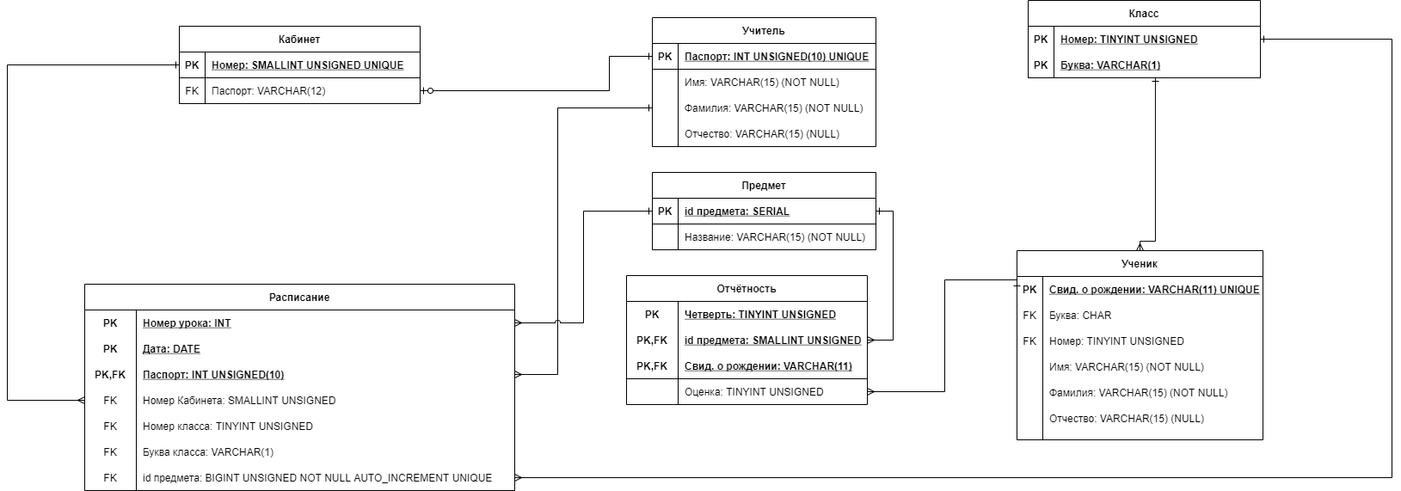

*Рис. 2 – структура БД*

Раскрытие связей по правилам:

Ученик – Предмет (M:N, обяз.) раскрывается по правилу 6, т.е. создаётся связная сущность с ключами из «Ученик» и «Предмет».

Учитель – Кабинет (1:1, необяз.) раскрываются по правилу 2, т.е. в сущность справа от тире добавляются ключи (PK) из сущности слева от тире.

Учитель – Класс - Кабинет – Предмет (сложная связь) раскрывается по правилу 9, т.е. ключи из этих сущностей переносятся в новую сущность.

Ученик – Класс (1:N, обяз.) раскрывается по правилу 4, т.е. в сущность «Ученик» добавляются ключи из «Класс».

**Обоснование НФБК.**

Обоснование 1NF:

* В каждой ячейке будут хранится атомарное значение (см. рис. 2)
* В столбце хранятся данные одного типа (см. рис. 2)
* Отсутствуют массивы и списки

Обоснование 2NF:

* 1NF
* Таблицы имеют ключи
* Таблицы имеют правильный ключ
* Не ключевые атрибуты зависят от всего ключа (номер класса и буква класса зависит не только от учителя, потому что есть учителя, которые не ведут классов (есть которые ведут), так же номер кабинета зависит от всего ключа).

Обоснование 3NF:

* 2NF
* Каждый не ключевой атрибут нетранзитивно зависит от первичного ключа (рассмотрению подлежит только таблица «Расписание», в остальных этот пункт выполняется очевидно: предмет, кабинет и класса напрямую зависят от всего ключа, потому что кабинет не зависит от предмета, кабинет не зависит от предмета и так же класс).

Обоснование BCNF:

* 3NF
* Ключевые атрибуты не зависят от не ключевых (в «Расписание» все ключевые не зависят от не ключевых: паспорт(учитель) не зависит ни от предмета, ни от кабинета, ни от класса (буква и цифра); так же и дата вместе с номером урока).

**Выводы.**

По описанию предметной области была составлена ER-модель и структура БД. БД была приведена к BCNF.

Приложение.

<https://github.com/moevm/sql-2021-9383/pull/18>